Samstag, 30.09.2023 Anreise, Pest
04.00 Uhr Aufstehen
04.30 Uhr Anfahrt mit dem Privat-PKW zum Flughafen München
05.30 Uhr Parken im Parkhaus P20, ab 30.09.23 04.00 Uhr, 69 EUR für alle zusammen
06.45 Uhr Flug München MUC – Budapest BUD, 06.45-08.00, Lufthansa LH1674, 1h 15min, Buchungsnr SOOHJO, Airbus A320, 161.37 EUR p.P.
08.00 Uhr Landung in Budapest
08.30 Uhr Kauf dreier 10er-Blocks Single Tickets, 3x 4000 HUF = 3x 10.31 EUR für alle zusammen
08.45 Uhr Transfer in die Stadt
Airport Express Bus 100E, alle 7-10 min, von Listz Ferenz Airport 2, i.R. Astoria M / Deak Ferenc ter M / City Center, bis 3. Stop / Deak Ferenc ter M, 37 min, 2200 HUF = 5.67 EUR p.P.
Metro M1, i.R. Mexikoi ut, bis 4. Stop / Vörösmarty utca, 5 min, Fahrt 1
Fußweg 600 m, 8 min
09.30 Uhr Aufsuchen des gebuchten Hotels
A&o Budapest City Hotel, Csengery utca 11, 1074 Budapest, Tel. +36 1 245 5196, AO-HU-BU1@aohostels.com, Buchungsnr. AOV-43-3213080 und AOV-3213076, Gutscheinnr. AO-BUD3-PAW-938 und AO-BUD-3INY-922, 2x Familienzimmer mit Du/WC und Frühstück, 2x 69 EUR pro Paar
10.00 Uhr Frühstück, z.B. in Hotelnähe
- Szimply, Karoly Körut 22, Mo-Sa 9-16 Uhr
- Ket Szerecsen Bisztro, Nagymezo Utca 14, 08.30/09.00-23.30 Uhr
11.00 Uhr Stadtbesichtigung I, Pest, mind. 10 km
- Dohany Street Synagoge (1859), 10-20 Uhr, 5000 HUF = 12.90
EUR p.P., ca. 1 h
- Elisabethbrücke, ca. 15 min
- Donaupromenade von der Elisabethbrücke bis zur Kettenbrücke,
ca. 15 min
- Kettenbrücke, ca. 15 min
- Ungarisches Parlament, 08-18 Uhr, 5000 HUF = 12.90 EUR p.P. für
45 min Audio Guide-Tour, Vorreservierung empfohlen
- Freiheitsplatz, ca. 15 min
- Stephansdom, 09-17.45 Uhr, 2000 HUF = 5.16 EUR p.P.,
Aussichtsdeck 3200 HUF = 8.25 EUR p.P., ca. 45 min
- Staatsoper, (10-19 Uhr), ca. 15 min
- Andrassy Avenue, 2.5 km, ca. 30 min
(notfalls fährt Metro parallel zur Avenue)
- Heldenplatz, ca. 15 min
- City Park, ca. 1 h
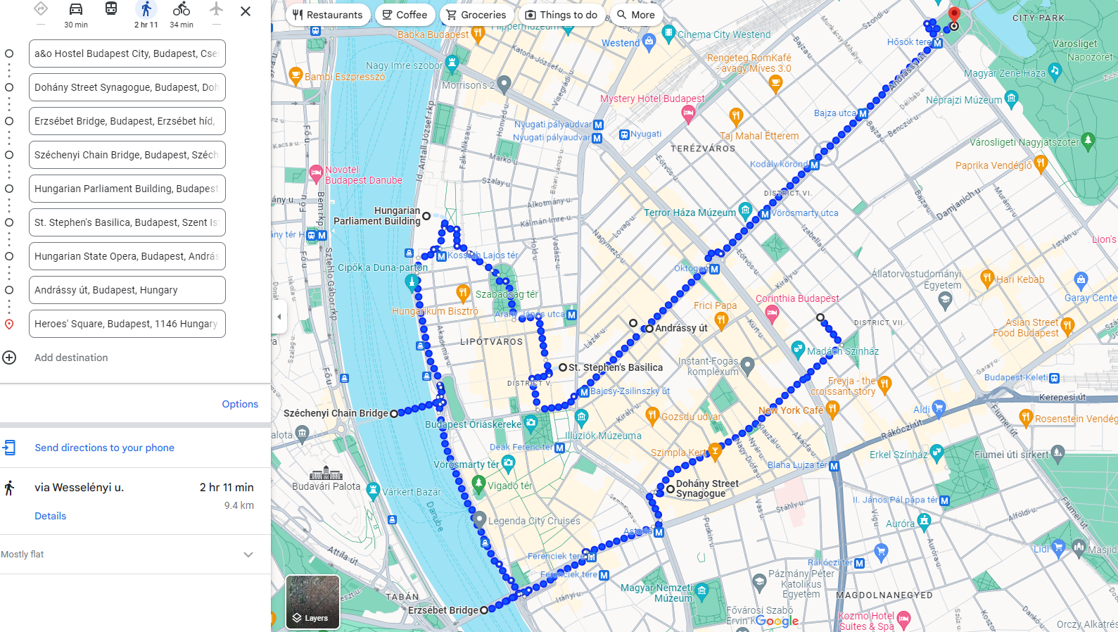
Zwischendurch Mittagssnack
18.15 Uhr Transfer vom City Park zum Restaurant
Busstation City Park Olof Palme Setany, Bus 70 i.R. Kossuth Lajos ter M, bis 8. Stop / Akacfa utca, 8 min, Fahrt 2
18.30 Uhr Abendessen im lokalen Restaurant Frici Papa, 11-22 Uhr, 55 Kiraly Utca (unweit Hotel)
20.30 Uhr Absacker in der Szimpla Kert „Ruin Bar“ (unweit Hotel)
Übernachtung in Budapest

Sonntag, 01.10.2023 Thermalbad
Dieser Programmpunkt kann auch gut bei schlechtem Wetter ausgeführt werden, d.h. ggf. je nach Wetter Tausch mit einem anderen Tag sinnvoll.
Im Szechenyi Bad ist der große Außenpool allerdings vom 02.-06.10.23 wegen Wartung geschlossen.
Andererseits bietet dieses Bad einen (Tages-)Preis von 7500 HUF = 19.34 EUR bei Eintritt an einem Mo-Do VOR 9 Uhr.
07.30 Uhr Aufstehen, Badesachen und Handtuch mitnehmen
08.15 Uhr Frühstück im Hotel
09.30 Uhr Transfer zum Thermalbad, Fahrt 3
- Gellertbad: ab Blaha Luzja ter M, Bus 107 oder 7, i.R. Infopark
oder Albertfalva vasutallomas, bis 6. Stop / Gellertbad, 9 min
- Szechenyi Bad: ab Vörösmarty utca, M1 i.R. Mexikoi Ut, bis 4.
Stop / Szechenyi Fürdo, 4 min
10.00 Uhr Relaxen in einem der großen Thermalbäder
- Gellertbad, 9-19 Uhr, Tageskarte 10.900 HUF = 28.10 EUR p.P.
- Szechenyi Bad, 8-20 Uhr, Tageskarte 10.900 HUF = 28.10 EUR
p.P., Outdoor Swimming Pool geschlossen vom 2.-6.10.23, 15
Innen- und 3 Außenbecken
16.30 Uhr Transfer in die Stadt, Fahrt 4
17.00 Uhr Gemütlicher Cafébesuch und anschließendes Abendessen
Übernachtung in Budapest
Montag, 02.10.2023 Buda, Margareteninsel
07.30 Uhr Aufstehen
08.15 Uhr Frühstück im Hotel
09.00 Uhr Stadtbesichtigung II, Buda, mind. 10 km
- Buda Castle, National Galley Di-So 10-18 Uhr, 1400 HUF = 3.61
EUR p.P., ca. 1 h
(als Alternativ zum Aufstieg zu Fuß: Funicular, 1200 HUF = 3.10
EUR one-way bzw. 1800 HUF = 4.64 EUR p.P. return)
- Fischerbastei, 24h, 1200 HUF = 3.10 EUR p.P., ca. 1 h
- Matthiaskirche, Mo-Fr 9-17 Uhr, Sa 9-13 Uhr, So 13-17 Uhr, 1800
HUF = 4.64 EUR p.P., ca. 45 min
13.00 Uhr Mittagessen im lokalen Restaurant Nagyi Kifozdeje, 36 Frankel Leo Utca
14.30 Uhr Margareteninsel
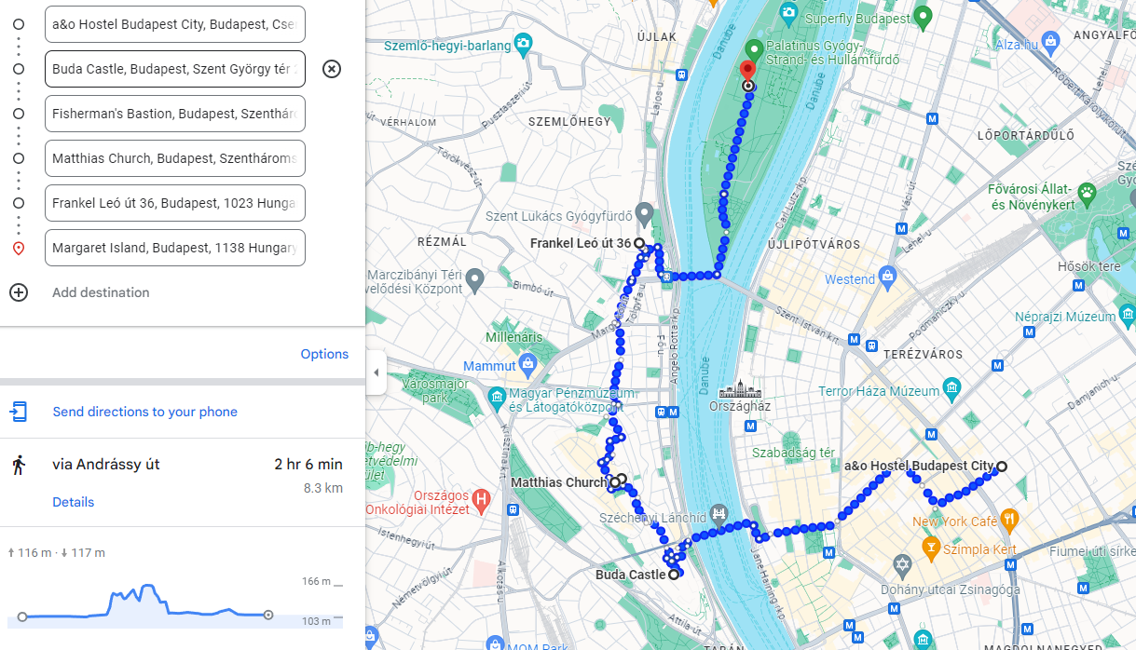
16.00 Uhr Transfer zum Gellert Hill, Fahrt 5
16.30 Uhr Gellert Hill mit Freiheitsstatue und Zitadelle, ca. 1.5 h, Blick über
Budapest
18.00 Uhr Transfer in die Stadt, Fahrt 6
18.30 Uhr Abendessen
Übernachtung in Budapest
Dienstag, 03.10.2023
07.30 Uhr Aufstehen
08.15 Uhr Frühstück im Hotel
09.15 Uhr Option 1 – Noch nicht absolviertes Programm wahrnehmen
Option 2 – Programm Highlights wiederholen
Option 3 – Neues Programm (im Außenbereich Budapests), z.B.
Central Market Place, New York Café, Children’s Railway, Memento Park, Fahrt mit der Tram 2, etc.
Fahrt 7, ggf. Fahrt 8
Zwischendurch Mittagessen
15.00 Uhr Transfer zum Flughafen
Fußweg 600 m, 8 min
Metro M1, i.R. Vörösmary ter, bis 4. Stop / Deak Ferenc ter, 4 min, Fahrt 9
Airport Express Bus 100E, alle 7-10 min, von Deak Ferenc ter M / City Center bis 2. Stop / Ferenc Liszt International Airport, 34 min, 2200 HUF = 5.67 EUR p.P.
17.30 Uhr Flug Budapest BUD – München MUC, 17.30-18.50, Lufthansa LH1679, 1h 20min, Buchungsnr SOOHJO, Airbus A320
19.00 Uhr Landung in München
19.15 Uhr Abholung des geparkten Fahrzeugs, P20, bis 03.10. 23.59 Uhr
19.30 Uhr Fahrt mit dem Privat-PKW nach Gaimersheim

Links
https://mavericklodges.com/de/erfahrungen/budapests-beruhmte-wirtshauser-billig-versteckt-gastwirtschaftsfuhrer-lokalen-tipps
https://welovebudapest.com/en/toplist/21-of-budapest-s-best-breakfast-spots-from-low-cost-to-high-end
https://www.offbeatbudapest.com/top10/best-cheap-local-restaurants-budapest/
https://bkk.hu/en/tickets-and-passes/prices/ferry-tickets/full-fare-ferry-ticket.112/
Budapest Card? Nicht wirklich lohnenswert (da 10 Fahrten ca. 10 EUR kosten, hauptsächlich Museen enthalten sind und die Karte für 1/2/3 Tage 30/60/90 EUR kostet)

Pins in maps.me taggen, incl. der in den Links genannten Restaurants und Cafés

Tram 2
Memento Park
Children’s Railway

